EMPAQUETADO Y COMPRESIÓN DE ARCHIVOS

En esta tarea vamos a practicar el empaque y compresión de archivos y directorios por comandos.

1 - Empaquetar directorios
No directorio personal del usuario de la máquina (seguramente sea uadmin/root/dadmin/administrador) crea dos directorios.
Ejecuta el comando tar para empaquetar esos dos directorios.
Lista su contenido empleando tar también para comprobar que el empaque fue correcto.

2 - Añadir los contenidos mofidicados desde la última vez al paquete
Crea nuevos subdirectorios y nuevos archivos dentro de los directorios anteriores de empaque. Puedes crear un directorio nuevo para añadir al empaquetado.
Lista de nuevo el contenido empleando tar también para comprobar que el empaque fue correcto.

3 - Empaquetar y comprimir todo el directorio en un archivo nuevo

Semejante a los procesos anteriores, empaqueta pero también comprime los directorios anteriores pero en esta vez generando un archivo con un nombre diferente.
Lista su contenido empleando tar también para comprobar que el procedimiento fue correcto.
Comprueba el tamaño del nuevo archivo con el anterior.
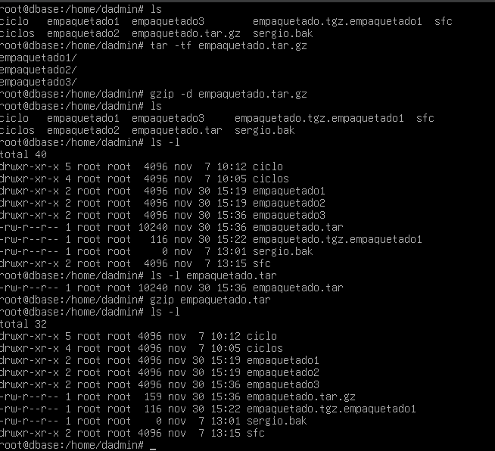

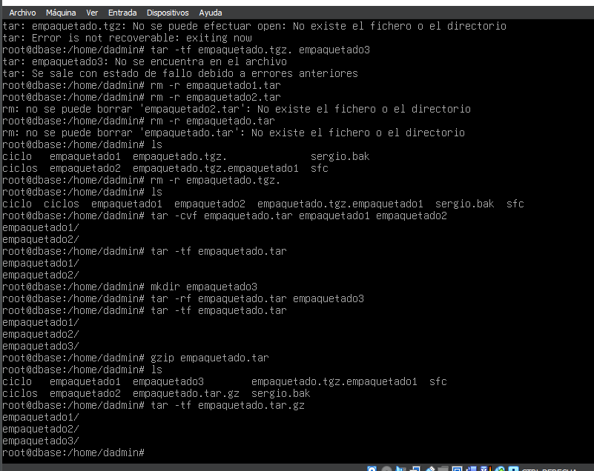
4 – Extraer el anterior en un nuevo directorio
Empleando el archivo generado en el punto anterior, descomprime y desempaqueta el contenido en un directorio nuevo.
Consulta y confirma que incluye todos los archivos y directorios debidos.
